**PENGARUH KUALITAS PRODUK, *ONLINE CUSTOMER REVIEW*, DAN *ONLINE* *CUSTOMER RATING* TERHADAP KEPUTUSAN PEMBELIAN *CUSTOMER* PADA BRAND SKINCARE CAMILLE BEAUTY BY NADYA SHAVIRA**

**SKRIPSI**

Sebagai Salah Satu Syarat untuk Memperoleh Gelar

Sarjana Manajemen pada

Program Studi Strata Satu Manajemen



Disusun Oleh:

**EKA WIDYAWATI**

**NIM: 2061201075**

**INSTITUT TEKNOLOGI DAN BISNIS AHMAD DAHLAN**

**JAKARTA**

**2024**

# 

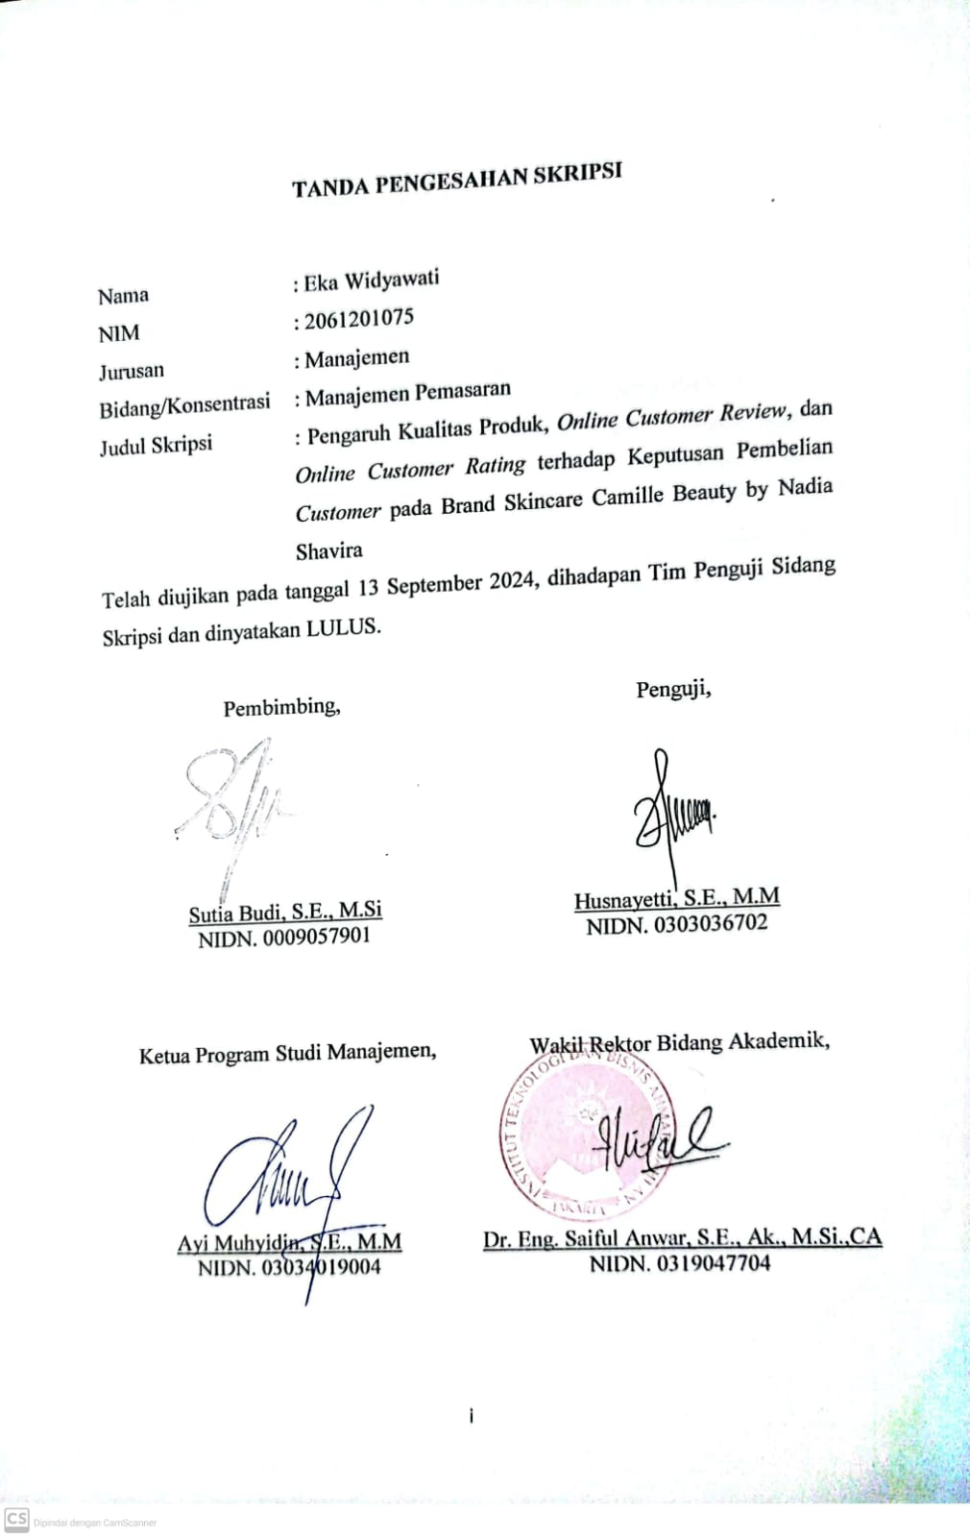

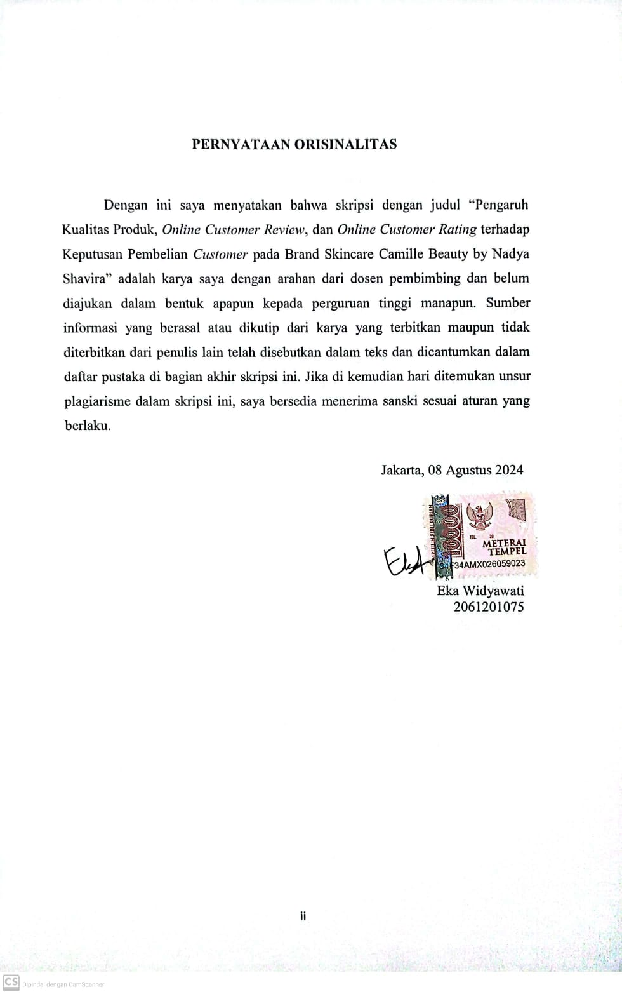

# PERSEMBAHAN

Puji Syukur kehadirat Allah SWT yang telah melimpahkan rahmat serta hidayahnya, sehingga penyusun dapat menyelesaikan skripsi ini dengan penuh kerendahan hati dan kesabaran yang luar biasa, yang tentunya juga tidak lepas dari dukungan beberapa pihak. Oleh karena itu, penyusun menyampaikan rasa terima kasih, kepada:

1. Teruntuk pintu surgaku, Mama Winarti, dan cinta pertama serta panutanku, Bapak Rastiyin yang Widya cintai dan sayangi, terima kasih atas semua doa, nasihat serta dukungannya dan segala pengorbanan sehingga Widya bisa mencapai di titik ini, semoga rahmat Allah SWT selalu mengiringi kehidupan Mama dan Bapak, senantiasa diberikan kesehatan dan umur yang panjang.
2. Untuk diri sendiri, terima kasih sudah mau bertanggungjawab dan berhasil menyelesaikan apa yang telah dimulai, terima kasih karena telah mampu berusaha keras dan berjuang sejauh ini. Mampu mengatur waktu, tenaga, dan pikiran sendiri dengan sangat amat baik, mampu mengendalikan tekanan di luar keadaan dan tidak pernah memutuskan menyerah sesulit apapun proses penyusunan skripsi ini dengan menyelesaikan sebaik dan semaksimal mungkin. Terima kasih sudah bertahan.
3. Ketiga adik kandung saya, Agnie Prastisia, Alika Naila Putri, dan Nalendra Zavier Akhtar yang selalu menjadi penghibur penyusun ketika sedang merasa lelah dengan proses penyusunan skripsi ini.
4. Selvi Ayunda, Rika Dian Tika, dan Fitriyani selaku teman kecil sekaligus teman dalam menjalani pendidikan ini, terima kasih sudah dan selalu membersamai penyusun, terima kasih sudah mau mendengarkan segala keluh kesah penyusun dalam proses penyusunan skripsi ini, dan selalu memberikan saran dan motivasi yang membangun.
5. Syafarina Nur Hada dan Tika Nur Rahmadhani selaku teman satu jurusan yang juga selalu memberikan motivasi serta saran yang membangun dalam penyusunan skripsi ini, terima kasih selalu membersamai penyusun selama 4 tahun masa perkuliahan, terima kasih selalu mendengarkan keluh kesah penyusun selama 4 tahun ini.
6. Teman-teman satu konsentrasi (Lulu, Maisyah, Sarah, Rafi, dan Nero) yang juga selalu memberikan dukungan, motivasi, dan saran yang membangun dalam penyusunan skripsi ini.
7. Sasuke Family (Ebrahim, Mama Ruce, dan Papa Aryo) yang telah hadir dan membersamai penyusun dari awal proses hingga penyusunan skripsi ini selesai dengan memberikan konten-konten yang menarik sehingga dapat menjadi *mood booster* penyusun.
8. Ueno Family Japan (Umma Mega, Natsuki, Ritsuki, dan Pak Bambang), Bi Ikah, dan Mas Ahmad, yang telah hadir dengan vlog-vlog random yang menemani penyusun dalam menyelesaikan skripsi ini dan menambah warna baru di hidup penyusun.

# KATA PENGANTAR

Segala puji dan syukur kepada Allah SWT. dengan rahmatnya yang mana telah memberikan kekuatan kepada penulis dalam menyusun dan menyelesaikan tugas akhir skripsi yang berjudul “Pengaruh Kualitas Produk, *Online Customer Review*, dan *Online* *Customer Rating* Terhadap Keputusan Pembelian *Customer* pada Brand Skincare Camille Beauty by Nadya Shavira”, yang telah dilakukan dari Maret 2024 sampai dengan Agustus 2024 dengan objek penelitian pengguna Camille Beauty.

Dalam penulisan tugas akhir ini tentu tak lepas dari pengarahan dan bimbingan dari pihak terkait. Maka penyusun mengucapkan rasa hormat dan terima kasih kepada Bapak Sutia Budi, S.E., M.Si selaku dosen pembimbing skripsi yang telah meluangkan waktu untuk membimbing penyusun dalam mengerjakan skripsi ini dengan memberikan saran dan arahan untuk kesempurnaan skripsi ini.

Penyusun menyadari segala keterbatasan ilmu dan pengetahuan dalam penulisan skripsi ini, maka penulis mengharapkan saran maupun masukan dari para pembaca. Akhir kata, penyusun berharap agar tugas akhir ini dapat memberikan manfaat bagi pembacanya.

Jakarta, 08 Agustus 2024

Eka Widyawati

# DAFTAR ISI

TANDA PENGESAHAN SKRIPSI i

PERNYATAAN ORISINALITAS ii

PERSEMBAHAN iii

KATA PENGANTAR v

ABSTRAK vi

*ABSTRACT* vii

DAFTAR ISI viii

DAFTAR TABEL xi

DAFTAR GAMBAR xiii

DAFTAR DIAGRAM xiv

BAB I PENDAHULUAN 1

1.1 Latar Belakang 1

1.2 Pembatasan Masalah 4

1.3 Rumusan Masalah 5

1.4 Tujuan Penelitian 5

1.5 Kegunaan Penelitian 6

BAB II TINJAUAN PUSTAKA, KERANGKA PEMIKIRAN, DAN HIPOTESIS 7

2.1 Tinjauan Pustaka 7

2.1.1 Pengertian Manajemen Pemasaran 7

2.1.2 Pengertian Kualitas Produk 7

2.1.3 Indikator Kualitas Produk 7

2.1.4 Pengertian *Online Customer Review* 8

2.1.5 Indikator *Online Customer Review* 8

2.1.6 Pengertian *Online Customer Rating* 9

2.1.7 Indikator *Online Customer Rating* 9

2.1.8 Pengertian Keputusan Pembelian 9

2.1.9 Indikator Keputusan Pembelian 10

2.1.10 Penelitian Terdahulu 11

2.2 Kerangka Pemikiran 13

2.3 Hipotesis 13

BAB III METODE PENELITIAN 15

3.1 Desain Penelitian 15

3.2 Objek dan Waktu Penelitian 15

3.3 Variabel Penelitian 15

3.4 Operasionalisasi Variabel 15

3.5 Teknik Pengumpulan Data 17

3.6 Teknik Pengambilan Sampel 17

3.7 Teknik Analisis Data 18

BAB IV HASIL PENELITIAN DAN PEMBAHASAN 24

4.1 Gambaran Umum Objek Penelitian 24

4.1.1 Sejarah Singkat Perusahaan 24

4.1.2 Visi dan Misi Perusahaan 24

4.1.3 Logo Perusahaan 24

4.2 Deskripsi Data 25

4.2.1 Penyajian Data Responden 25

4.2.2 Karakteristik Responden 25

4.2.3 Tanggapan responden terhadap variabel Kualitas Produk (X1) 27

4.2.4 Tanggapan responden terhadap variabel *Online Customer Review* (X2) 36

4.2.5 Tanggapan responden terhadap variabel *Online Customer Rating* (X3) 46

4.2.6 Tanggapan responden terhadap variabel Keputusan Pembelian (Y) 52

4.3 Analisis dan Interpretasi Hasil 63

4.3.1 Uji Instrumen 63

4.3.2 Uji Asumsi Klasik 65

4.3.3 Uji Korelasi 68

4.3.4 Uji Regresi 71

4.3.5 Uji Koefisien Determinasi (R2) 72

4.3.6 Uji Hipotesis 72

BAB V KESIMPULAN DAN SARAN 82

5.1 Kesimpulan 82

5.2 Saran 83

DAFTAR PUSTAKA 85

LAMPIRAN 87

# DAFTAR TABEL

Tabel 3.1 Operasionalisasi Variabel ………………………………………….… 15

Tabel 3.2 Interprestasi Korelasi …………………………………………..…….. 20

Tabel 4.1 Usia Responden ………………………………………………………. 25

Tabel 4.2 Jenis Kelamin …………………………………………………...……. 25

Tabel 4.3 Pekerjaan Responden ……………………………………………...…. 26

Tabel 4.4 Rata-rata Penghasilan ………………………………………………… 26

Tabel 4.5 Pemakaian Camille Beauty …………………………………………… 27

Tabel 4.6 Tanggapan Pertanyaan X1.1 ………………………………….……… 27

Tabel 4.7 Tanggapan Pertanyaan X1.2 …………………………………………. 28

Tabel 4.8 Tanggapan Pertanyaan X1.3 …………………………………………. 29

Tabel 4.9 Tanggapan Pertanyaan X1.4 …………………………………………. 30

Tabel 4.10 Tanggapan Pertanyaan X1.5 ………………………………………... 31

Tabel 4.11 Tanggapan Pertanyaan X1.6 ………………………………………... 31

Tabel 4.12 Tanggapan Pertanyaan X1.7 ………………………………………... 32

Tabel 4.13 Tanggapan Pertanyaan X1.8 ………………………………………... 33

Tabel 4.14 Tanggapan Pertanyaan X1.9 ………………………………………... 34

Tabel 4.15 Tanggapan Pertanyaan X1.10 ………………………………………. 35

Tabel 4.16 Rekapitulasi Tanggapan Pertanyaan X1 ……………………………. 36

Tabel 4.17 Tanggapan Pertanyaan X2.1 ………………………………………… 38

Tabel 4.18 Tanggapan Pertanyaan X2.2 ………………………………………... 39

Tabel 4.19 Tanggapan Pertanyaan X2.3 ………………………………………… 40

Tabel 4.20 Tanggapan Pertanyaan X2.4 ………………………………………… 40

Tabel 4.21 Tanggapan Pertanyaan X2.5 ………………………………………… 41

Tabel 4.22 Tanggapan Pertanyaan X2.6 ………………………………………… 42

Tabel 4.23 Tanggapan Pertanyaan X2.7 ………………………………………… 43

Tabel 4.24 Tanggapan Pertanyaan X2.8 ………………………………………… 44

Tabel 4.25 Tanggapan Pertanyaan X2.9 ………………………………………… 45

Tabel 4.26 Tanggapan Pertanyaan X2.10 ………………………………………. 46

Tabel 4.27 Rekapitulasi Tanggapan Pertanyaan X2 ……………………………. 47

Tabel 4.28 Tanggapan Pertanyaan X3.1 ………………………………………… 49

Tabel 4.29 Tanggapan Pertanyaan X3.2 …………………………………...…… 50

Tabel 4.30 Tanggapan Pertanyaan X3.3 ……………………………….……….. 51

Tabel 4.31 Tanggapan Pertanyaan X3.4 ………………………………….…….. 51

Tabel 4.32 Tanggapan Pertanyaan X3.5 ………………………………….…….. 53

Tabel 4.33 Tanggapan Pertanyaan X3.6 ………………………………….…….. 53

Tabel 4.34 Rekapitulasi Tanggapan Pertanyaan X3 …………………….……… 54

Tabel 4.35 Tanggapan Pertanyaan Y1 ………………………………….…...….. 55

Tabel 4.36 Tanggapan Pertanyaan Y2 ……………………………………....….. 56

Tabel 4.37 Tanggapan Pertanyaan Y3 …………………………………....…….. 57

Tabel 4.38 Tanggapan Pertanyaan Y4 ………………………………….……..... 58

Tabel 4.39 Tanggapan Pertanyaan Y5 ………………………………….……..... 59

Tabel 4.40 Tanggapan Pertanyaan Y6 ………………………………….……..... 60

Tabel 4.41 Tanggapan Pertanyaan Y7 ………………………………………...... 61

Tabel 4.42 Tanggapan Pertanyaan Y8 ………………………………………...... 61

Tabel 4.43 Tanggapan Pertanyaan Y9 ……………………………………....….. 62

Tabel 4.44 Tanggapan Pertanyaan Y10 ……………………………………….... 63

Tabel 4.45 Rekapitulasi Tanggapan Pertanyaan Y ……………………………... 64

Tabel 4.46 Uji Validitas ………………………………………………………… 66

Tabel 4.47 Uji Reliabilitas …………………………….…………………..……. 68

Tabel 4.48 Uji Normalitas ………………………………………………………. 68

Tabel 4.49 Uji Multikolonieritas ……………………………………………..…. 69

Tabel 4.50 Uji Heteroskedastisitas ……………………………………………… 70

Tabel 4.51 Uji Korelasi Sederhana ……………………………………………... 71

Tabel 4.52 Uji Korelasi Berganda ……………………………………………… 73

Tabel 4.56 Uji Regresi Berganda ……………………………………………….. 74

Tabel 4.57 Uji Koefisien Determinasi …………………………………..……… 74

Tabel 4.58 Uji t ………………………………………………………………….. 75

Tabel 4.59 Uji F ………………………………………………………………… 79

# DAFTAR GAMBAR

Gambar 1.1 Jumlah Pengguna Internet di Indonesia ………………………… 1

Gambar 1.2 Faktor Utama Pendorong Belanja Online di Indonesia ………… 2

Gambar 1.3 Jumlah Pengguna Tiktok Terbanyak di Dunia …………………. 2

Gambar 2.1 Kerangka Pemikiran …………………………………………… 13

Gambar 3.1 Uji t Parsial …………………………………………….………. 22

Gambar 3.2 Uji F Simultan ………………………………………….……… 23

Gambar 4.1 Logo Camille Beauty ………………………………………….. 24

Gambar 4.2 Uji Normalitas P-Plot ………………………………………….. 69

Gambar 4.3 Uji Heteroskedastisitas Scatterplot ……………………………. 70

Gambar 4.4 Uji t Pengaruh Kualitas terhadap Keputusan Pembelian ……… 76

Gambar 4.5 Uji t *Online Customer Review* terhadap Keputusan Pembelian ... 77

Gambar 4.6 Uji t *Online Customer Rating* terhadap Keputusan Pembelian … 77

Gambar 4.7 Uji F ……………………………………………………………. 80

# DAFTAR DIAGRAM

Diagram 4.1 Pertanyaan X1.1 ……………….……………………...…….… 28

Diagram 4.2 Pertanyaan X1.2 …………………………………………...….. 28

Diagram 4.3 Pertanyaan X1.3 ……………………………………………..... 29

Diagram 4.4 Pertanyaan X1.4 ……………………………………………..... 30

Diagram 4.5 Pertanyaan X1.5 ………………………………………………. 31

Diagram 4.6 Pertanyaan X1.6 …………………….……………...…………. 32

Diagram 4.7 Pertanyaan X1.7 …………………………………..……….….. 33

Diagram 4.8 Pertanyaan X1.8 ………………..………………………….….. 34

Diagram 4.9 Pertanyaan X1.9 ……..………………………………….…….. 35

Diagram 4.10 Pertanyaan X1.10 ……………………………………….…… 36

Diagram 4.11 Pertanyaan X2.1 ……………………………………….…….. 38

Diagram 4.12 Pertanyaan X2.2 ……………………………………….…….. 39

Diagram 4.13 Pertanyaan X2.3 ………………………………….………….. 40

Diagram 4.14 Pertanyaan X2.4 …………………………………….……….. 41

Diagram 4.15 Pertanyaan X2.5 …………………………………….……….. 42

Diagram 4.16 Pertanyaan X2.6 ………………………………….………….. 43

Diagram 4.17 Pertanyaan X2.7 ……………………….…………………….. 44

Diagram 4.18 Pertanyaan X2.8 ……………………….…………………….. 45

Diagram 4.19 Pertanyaan X2.9 …………………..…….…………………… 46

Diagram 4.20 Pertanyaan X2.10 ……………………………………………. 47

Diagram 4.21 Pertanyaan X3.1 ………………………………………….….. 49

Diagram 4.22 Pertanyaan X3.2 …………………………………………...… 50

Diagram 4.23 Pertanyaan X3.3 ………………………………………...…… 51

Diagram 4.24 Pertanyaan X3.4 ………………………………………...…… 52

Diagram 4.25 Pertanyaan X3.5 ………………………………………...…… 53

Diagram 4.26 Pertanyaan X3.6 ……………………………………...……… 54

Diagram 4.27 Pertanyaan Y1 ……………………………………………….. 56

Diagram 4.28 Pertanyaan Y2 ……………………………………………….. 57

Diagram 4.29 Pertanyaan Y3………………………………….…………….. 58

Diagram 4.30 Pertanyaan Y4 ……………………………………………….. 58

Diagram 4.31 Pertanyaan Y5 ……………………………………………….. 59

Diagram 4.32 Pertanyaan Y6 ……………………………………………….. 60

Diagram 4.33 Pertanyaan Y7 ……………………………………………….. 61

Diagram 4.34 Pertanyaan Y8 ……………………………………………….. 62

Diagram 4.35 Pertanyaan Y9 ……………………………………………….. 63

Diagram 4.36 Pertanyaan Y10 ……………………………………………... 64